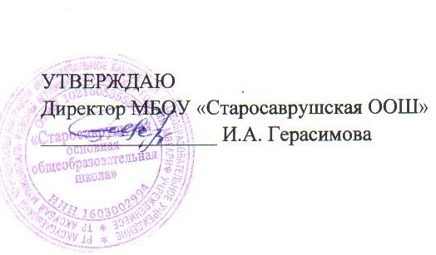

План мероприятий
прирученных Году родных языков и народного единства
в МБОУ Старосаврушская ООШ
Цель: сохранение и развитие родных языков, культуры и традиций представителей народов, проживающих в Республике Татарстан, укрепление единства многонационального народа республики
№ | Наименование мероприятия | Срок | Ответственный
1 | Беседы в классах «Родной язык! Как ты прекрасен…» | январь | Учителя филологи
2 | Литературно-исторический турнир. 5-7 классы | январь | Васикова И.С.
3 | Выставка литературы «Мой край родной» | январь | Мельникова В.Н.
4 | Беседа «Чувашский и русский национальные костюмы»  Рисование «Укрась костюм» | январь | воспитатели дошкольной группы
5 | «Мой родной язык» конкурс презентаций и видео. 7-9 классы | февраль | Васикова И.С.
6 | Конкурс рисунков по татарским, русским и чувашским народным сказкам 1-7 классы | февраль | Абросимова О.В. , кл.руководители
7 | Конкурс рисунков по чувашским и русским народным сказкам»  Заучивание стихотворений. | февраль | воспитатели дошкольной группы
8 | Урок толерантности «Татарстан – наш общий дом»в 1-9 классах | март | Кл.руководители и учителя чувашского языка
9 | Конкурс-выставка «Куклы в народных костюмах», 1-4 кл.; 5-8 кл. | март | Мельникова Г.П.
10 | Знакомство с декоративно-прикладным искусством.  Беседа «Одежда наших предков»  Слушание аудиопесен на чувашском языке. | март | воспитатели дошкольной группы
11 | Интеллектуальный конкурс «Знаток чувашского языка» среди 5-8 классов | апрель | Захарова В.В., Васикова И.С.
12 | Классные часы:  - «Чем богат родной язык»;  -«Какой язык твой родной?» | апрель | классные руководители
13 | Дидактическая игра «Раскрась и запомни»  Конкурс чтецов. | апрель | воспитатели дошкольной группы
14 | Конкурс чтецов о родном языке 1-8 классы | май | Захарова В.В., Васикова И.С.
15 | Неделя грамотности. «Пишем и говорим правильно на родном языке» | сентябрь | Захарова В.В., Васикова И.С.
16 | Конкурс пословиц народов РТ « Пословица недаром молвится» 5-6 классы | октябрь | Захарова В.В., Васикова И.С.
17 | Литературно-музыкальная композиция «Я, ты, он, она – вместе мы одна семья» 1-9 классы | ноябрь | Кл.руководители и учителя чувашского языка
18 | Конкурс народных костюмов «Дружба народов» | ноябрь | Мельникова Г.П.
19 | Выпуск стенгазеты «Родной язык – отца и матери язык» | декабрь | Кл.руководители и учителя чувашского языка

Руководитель ШМО филологического цикла: Захарова В.В.

